ComunicaDO DE PRENSA

«en el camino» de GRAFF.
Nace Harley, la colección de grifos que revoluciona la ergonomía y la estética en el cuarto de baño.

- Gracias a su background industrial y cultural, GRAFF es una de las realidades más vanguardistas cuando se habla de innovación.
Lo demuestra con el nuevo proyecto Harley, una colección de grifos de línea modernamente «industrial»: una línea artística y contemporánea, que evoca el mundo de la automoción, en especial el de las dos ruedas.

Elegante reinterpretación de la forma industrial y mecánica del volante del coche, la manija de Harley confiere al producto su unicidad, haciendo que resulte ecléctico y adaptable a los contextos contemporáneos high-tech.

- El estudio de diseño G+Design ha prestado mucha atención a los detalles de la empuñadura hasta obtener una solución bonita, práctica y funcional: la manija es graneada a propósito y la superficie está en relieve para evitar que resbale cuando se cierra con las manos mojadas o enjabonadas. La forma ergonómica prevé la posibilidad de meter los dedos en la manija o de accionar los mandos empuñándolos desde fuera.

El cartucho progresivo que hay en el interior permite ajustar tanto el caudal como la temperatura y pasar del agua fría, al agua tibia o caliente girando simplemente la manija; de esta forma se evita derrochar agua caliente apenas se abre el grifo.
La colección Harley incluye versiones para lavabo, bañera y bidé de uno, dos o tres agujeros; empotrado, de superficie o de suelo, también en la variante con palanca lineal, graneada también para que la empuñadura sea ergonómica. En la bañera se distingue, por su elegancia, el mezclador del centro; en el lavabo las numerosas soluciones empotradas. La colección también prevé para la ducha varios artículos empotrados, incluidos los compatibles con los sistemas M-series y Unibox.

La colección Harley está disponible en un sinfín de preciosos acabados, incluido Onyx, un acabado PVD tan atractivo como resistente y duradero en el tiempo.

GRAFF es la primera empresa del mundo que cumple las normas internacionales más severas para eliminar del agua que se suministra los residuos de plomo.

Ficha técnica Graff HARLEY
Diseño: G+Design Studio
Acabados: cromo brillante, gunmetal, níquel cepillado, níquel brillante, latón natural, ónice, bronce oliva, negro, blanco, oro cepillado y oro brillante.
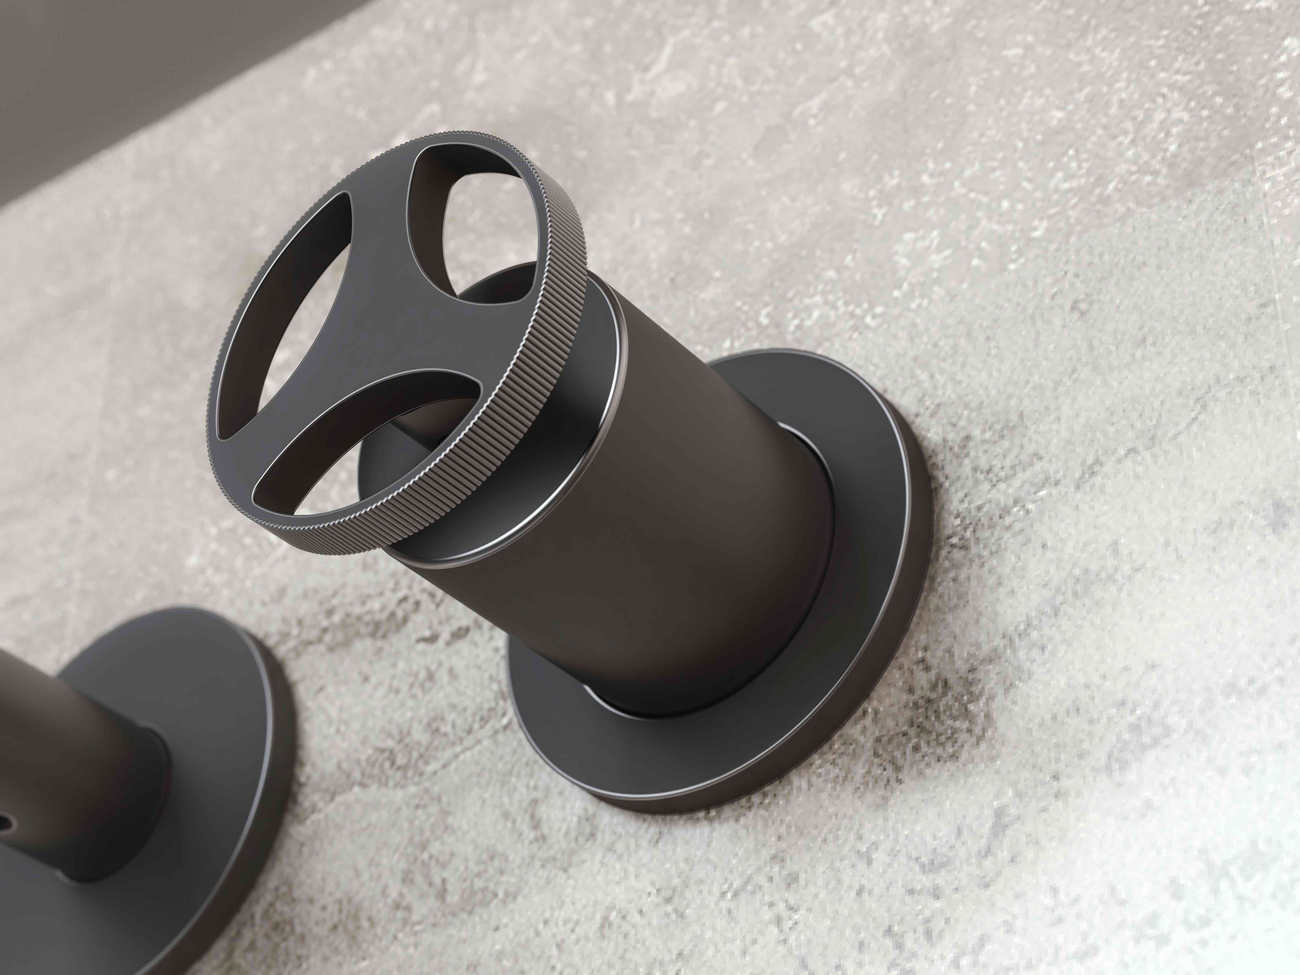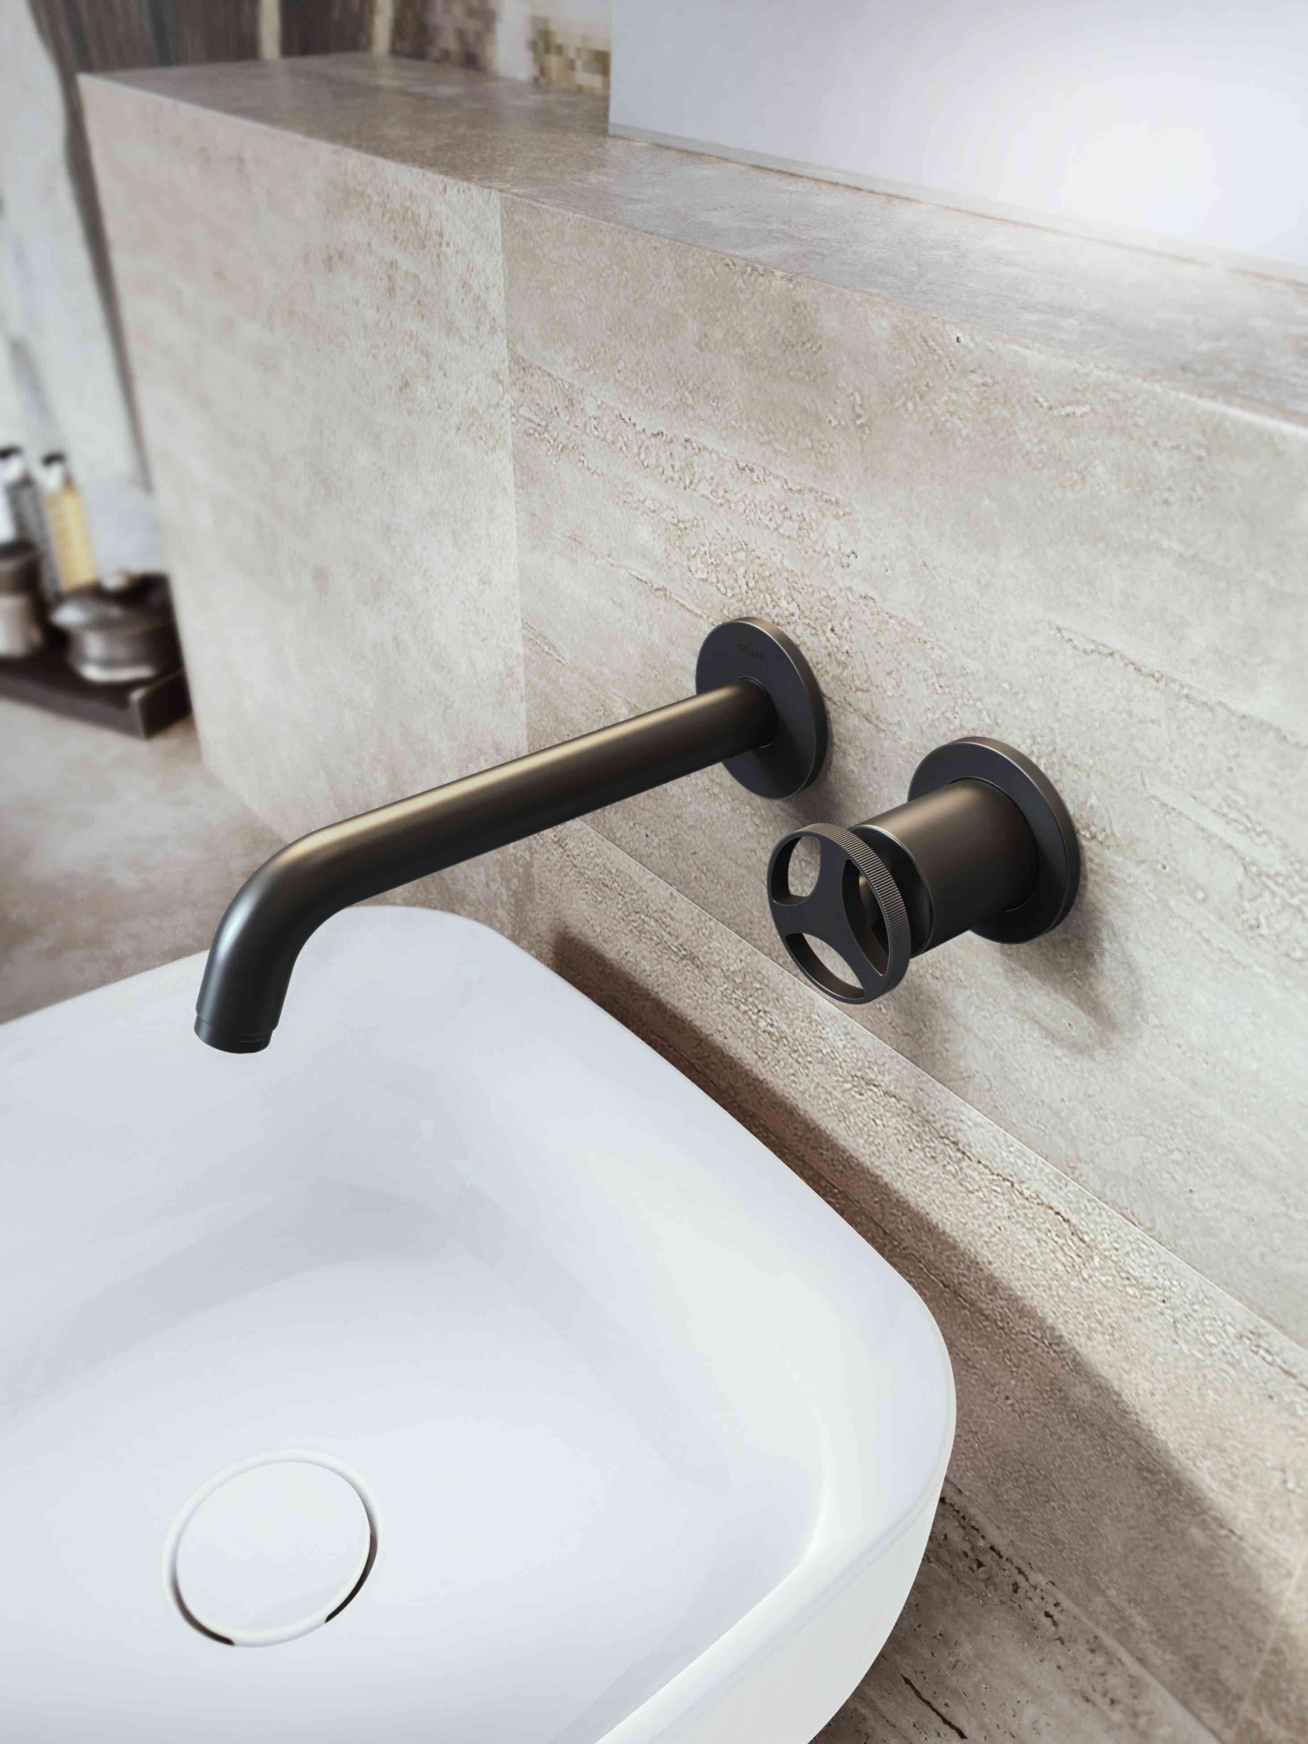

Harley, gunmetal

El Gunmetal lleva una textura muy densa y agradable al tacto. El color de Gunmetal, que se atenúan en los cantos, evoca el gris metálico del cañón de un fusil, con un look muy contemporáneo e industrial.
El Gunmetal se obtiene con un procedimiento galvánico con una aplicación industrial de cera.
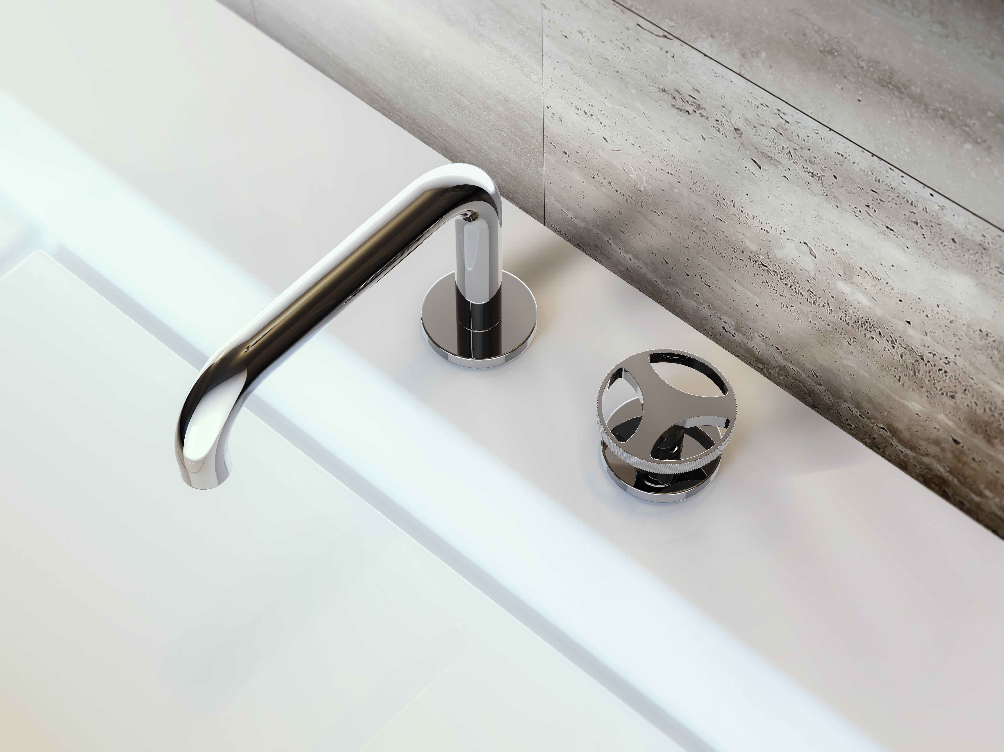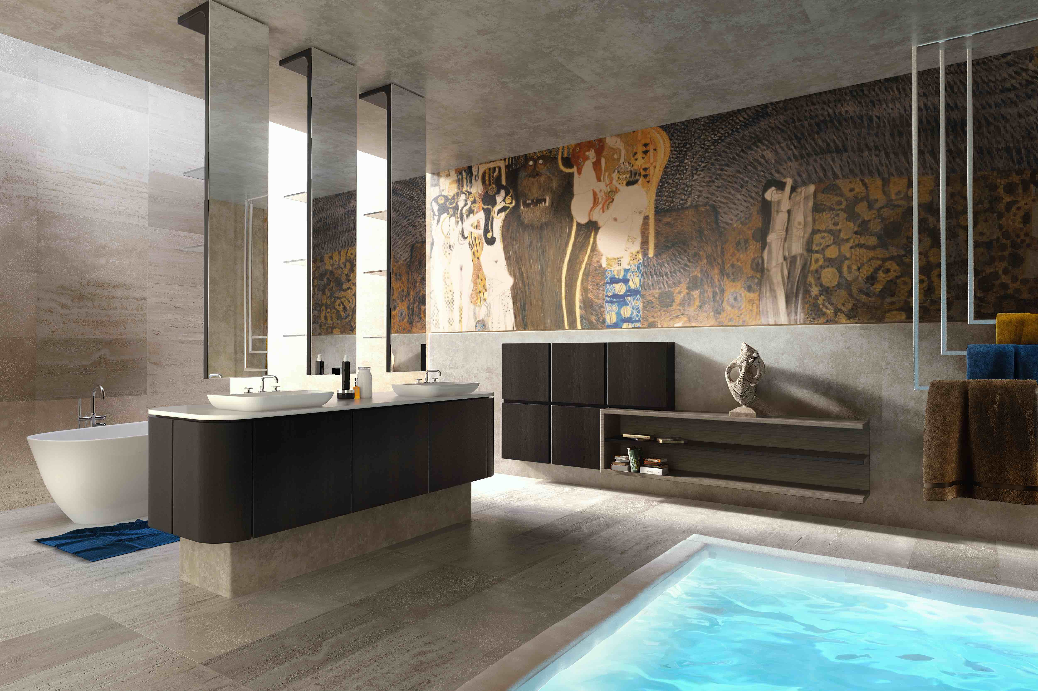
Harley, cromo pulido

Para solicitar información e imágenes de alta resolución
Oficina de prensa:
tac comunic@zione milano|genova
tel +39 02 48517618 | 0185 351616
press@taconline.it | www.taconline.it
GRAFF EUROPE
Via Aretina 159, 50136 Florence - ITALY
Tel: +39 055 9332115,
fax: +39 055 9332116
email: info@graff-designs.com
www.graff-designs.com

